OBJAVA ZA MEDIJE

PREDSJEDNIK HAZU AKADEMIK ZVONKO KUSIĆ NA PROSLAVI 27. GODIŠNJICE OSNUTKA IV. GARDIJSKE BRIGADE

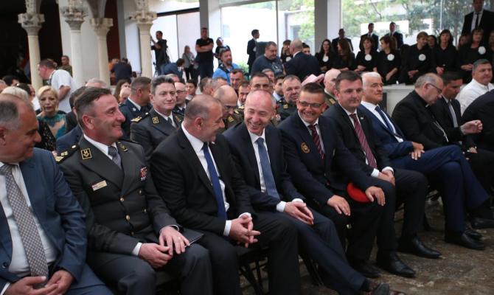

Zagreb, 28. travnja 2016. – Predsjednik Hrvatske akademije znanosti i umjetnosti akademik Zvonko Kusić prisustvovao je u subotu 28. travnja u Splitu na proslavi 27. godišnjice osnutka IV. gardijske brigade. Proslava je održana u Muzeju hrvatskih arheoloških spomenika, a nazočni su bili i izaslanik predsjednice Republike Hrvatske i predsjednika Vlade, potpredsjednik Vlade i ministar obrane Damir Krstičević, izaslanik predsjednika Hrvatskog sabora Petar Škorić, načelnik Glavnog stožera Oružanih snaga general zbora Mirko Šundov, ministar hrvatskih branitelja Tomo Medved, splitsko-dalmatinski župan Blaženko Boban, gradonačelnik Splita Andro Krstulović Opara, vojni ordijarij mons. Jure Bogdan, saborski zastupnici te mnogi drugi uglednici iz javnog i društvenog života.

Marijan Lipovac
Ured za odnose s javnošću i medije HAZU

